EDGEST 重制版更新公告V0.3:


一，主线内容-时空旅行继续向前：
· 黑暗时代，巨浪沙滩现已推出!
· 共计56关，觉醒吧!那灵魂。
· 老朋友：胆小菇，强酸柠檬，莲小蓬强势加入!
· 熟悉的新敌人：骑兵僵尸，狼王僵尸，贝壳僵尸出场!
·狼王僵尸会吹号角加速全场僵尸，使用鼓风机吹飞你的植物还会召唤狼人火把僵尸和黑暗小鬼僵尸
· 从地狱杀回来的新敌人：鱼叉艇僵尸
·鱼叉艇僵尸会向植物发射鱼叉，鱼叉会叉在陆地上作为障碍物阻挡
· 薄荷糖兑换更新：寒冰菇，忧郁菇，流星果，西拦花隆重推出!
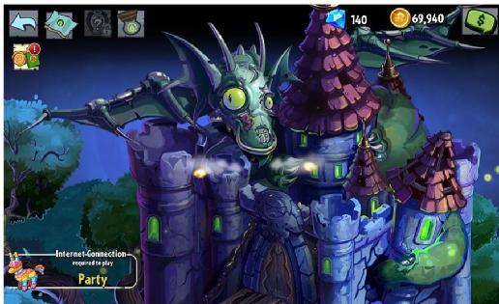

二，幻想乡新章节-[月虹市场]:
注：新版本更新后，月虹市场与神灵庙 一 同归类为[幻想乡]的子世界
· 新植物：
· 秋海棠
·秋海棠会发射冰/火叶，分别使僵尸获得【苦情】/【相思】,同时具有【苦情】和【相思】的僵尸会进入【断肠】
·【苦情】效果会使僵尸进入减速状态，【相思】会使僵尸啃食伤害降低，【断肠】会使僵尸降低伤害和速度并提高受到的伤害
· 薯片
·薯片会对自己本格的所有僵尸造成一定的伤害并定身他们一小段时间
· 鸢尾花
·鸢尾花会发射一只对僵尸持续造成伤害的魔法小鸟，同时魔法小鸟在接触第一只僵尸时还会对范围内的僵尸造成减速效果
· 新僵尸：
· 棉花糖僵尸
·棉花糖僵尸会向僵尸们投掷具有加强效果的棉花糖
·空中飞人僵尸
·空中飞人僵尸会直接荡到战场的第二行到第四行，每次荡到的时候会丢下一只僵尸在原地，总计有三只
· 哈哈镜僵尸
· 哈哈镜僵尸会反弹你发射的塔罗牌子弹
· 机械技尸
·机械技尸会站在最后方源源不断地通过神秘机器生成蒸汽驱动的发条尸偶
·骚客僵尸
·骚客僵尸会每隔一段时间用毛笔画出一只园林僵尸
· 新机制：
· 彩虹卡盒
·彩虹卡盒会随机从天上掉下来，当你击碎它的时候将会从12张能力卡牌中抽一张 「戴耳机的豌豆先生来中国度假了」:获得时全场植物攻速增加。
「飙车狂割草机]:获得时全场植物伤害增加。
「堆雪人狂潮」:获得时全场僵尸的移速降低。
「口香糖的小爆炸」:获得时全场僵尸的啃食伤害降低。
「建筑的一条线」:获得时全场僵尸受到固定的高额伤害。
「阳光繁荣之时」:获得时立马让你获得若干阳光。
「雪人出没」:获得时全场植物攻速降低。
「神秘黑心市场」:获得时全场植物伤害降低。
「PopSmart 来啦」:获得时全场僵尸移速提高。
「超高压电线杆」:获得时全场僵尸啃食伤害提高。
「塔防的亡灵」:能将场上的一些僵尸变成友方。
「破坏的美学」:获得时消灭场上随机三个格子上的所有生物并留下不可种植的障碍物持续一段时间。
· 塔罗牌
·塔罗牌会占据你的格子，当你在其上方种植植物的时候，它会随机触发一个效果(等同于Reflour ished中的塔罗牌)
· 新的地图，新的16关，新的挑战在这里!
· 新角色 - 天弓千亦在这里!
· 新无尽也在这里!
· 还有 一 个更加神秘的超绝挑战等待着你!
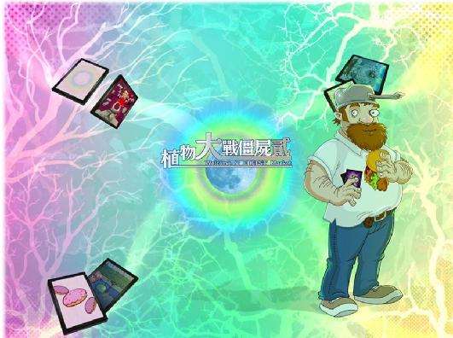

三，其他内容：
· 通过与天弓千亦交谈，我们进行了商店更新：
· 钻石植物：蜜蜂豌豆，甜豌豆来了!
· 虹龙洞系列植物装扮来了!
· 联动系列植物装扮也来了!
· 经过丰聪耳神子的不懈努力，我们可以听见机械鲨鱼来袭的声音了(新增了沙滩僵王的起鸣)
· 新 增 了inz 系列，现在你不用担心无聊了
· 修改了幻想乡的展现形式
· 修改了蒸汽四人组的贴图
· 优化了巨人僵尸的电击骨灰和骨灰
· 优化了(?无尽模式，现在你可以在无尽模式体验更多种类的僵尸了
· 优化了其他的游戏体验
· 复活了未来僵王的废弃技能
· 因为四季映姬的介入，“女仆一 日游”主题活动的僵尸们被复活了
· 修复了 一 些BUG 和 特 性
· 经过魔法神僵尸的不懈努力，黄金神僵尸最终被移除了


